北 京 林 业 大 学
2023学年—2024学年第2 学期计算机网络课程设计报告书专 业： 计算机科学技术 班 级：

实验地点： 学研N08 辅导教师： 齐建东
实验环境： Linux + mininet + python
实验结果及过程展示：
1、dump、pingall的输出（图1、图2）
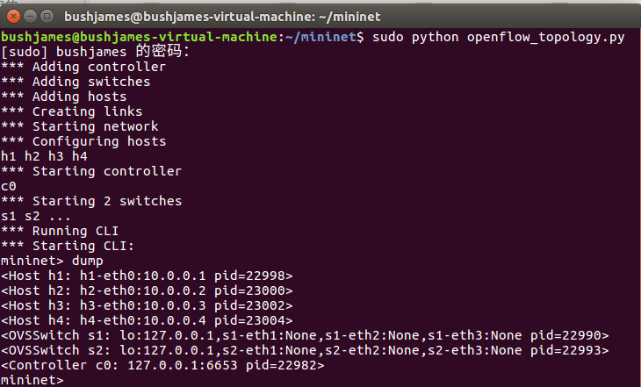
图1
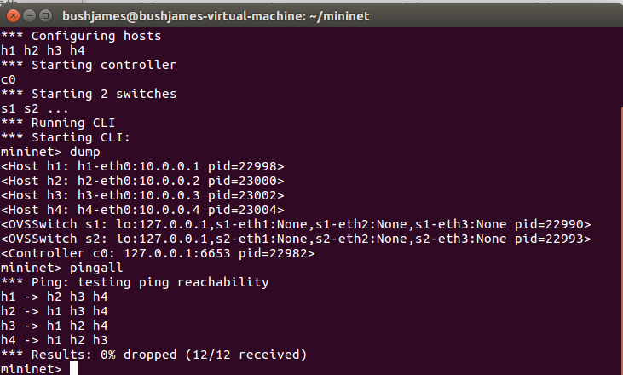
图2
2、运行 iperf命令的输出结果（图 3）
图 3
3、
a、使用h1 ping -c 5 h2命令在wireshark中共捕获到了3个of_packet_in报文（图 4）.
b、如图4所示：
第一个of_packet_in报文的源ip为10.0.0.1，即为h1，目标ip为10.0.0.1即为h2。
第一个of_packet_in报文的源ip为10.0.0.2，即为h2，目标ip为10.0.0.1即为h1。
第一个of_packet_in报文源ip和目标ip同第一个报文。
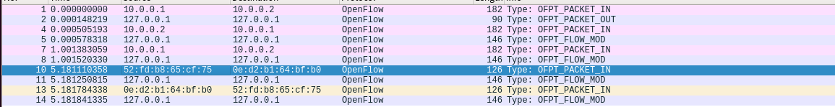
图 4
c、使用pingall命令并在wireshark里面过滤“icmp && not openflow”抓到了24个包，icmp报文的协议都是openflow（图 5）。
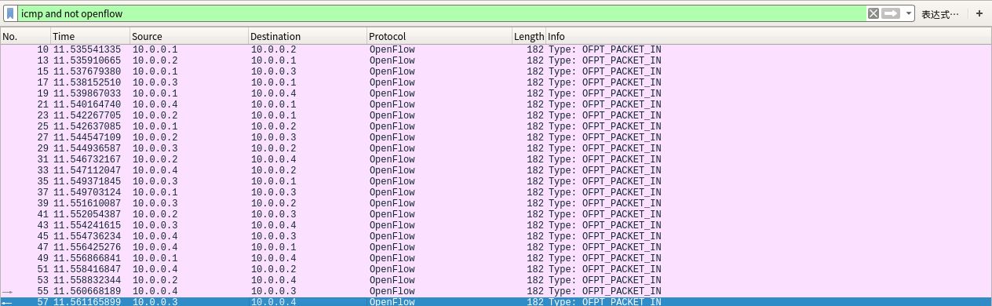
图 5

